BRANDINSTRUKS
Navnet på vores arrangement skrives her

RED
Red mennesker i fare. Forlad området.

ALARMÉR
Ring 1-1-2, fortæl hvad der er sket.

Gadenavn Nr
Postnummer By

1 person sendes ud for at tage imod brandbilerne.
1 person sendes til info-teltet for at advare markedslederen

SLUK
Sluk branden med brandslukker, hvis det er forsvarligt og muligt.
Brandslukkere er placeret midt på kørevejene.

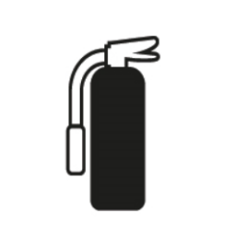
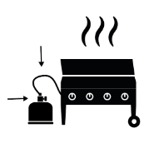
UNDGÅ BRAND:
Kend den nærmeste brandslukker

Gasinstallationer skal være godkendte

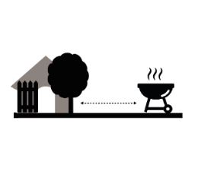
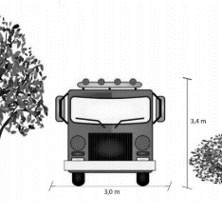
Brandveje skal friholdes

Brug af åben ild må kun ske på godkendte pladser

